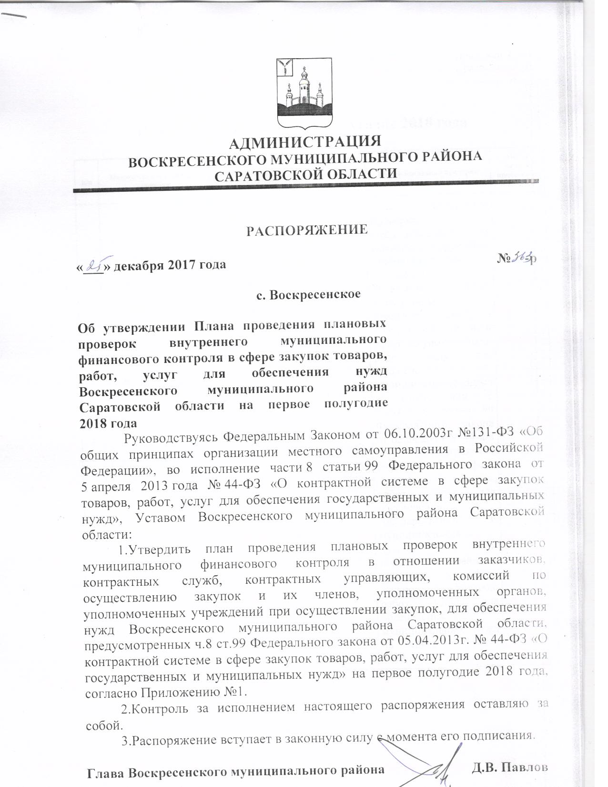
Приложение №1
к распоряжению
от 25.12.2017г. № 363-р

План проверок на первое полугодие 2018 года

п/п | Наименование субъекта проверки | ИНН субъекта проверки | Адрес местонахождения субъекта проверки | Цель и основания проверки | Месяц начала проведения проверки
1 | Муниципальное учреждение дополнительного образования "Детская школа искусств с. Воскресенское Воскресенского района Саратовской области" | 6409004580 | Российская Федерация,  413030,  Саратовская область, Воскресенский район, с.Воскресенское, ул. Шеина, д.25 | Цель проведения проверки: Предупреждение и выявление нарушений законодательства Российской Федерации и иных нормативных правовых актов о контрактной системе в сфере закупок товаров, работ, услуг для обеспечения муниципальных нужд в соответствии с частью 8 статьи 99 Федерального закона от 05.04.2013 № 44-ФЗ «О контрактной системе в сфере закупок товаров, работ, услуг для обеспечения государственных и муниципальных нужд»; План проведения плановых проверок в сфере закупок товаров, работ, услуг для обеспечения муниципальных нужд на первое полугодие 2018 года | январь
2 | Администрация Елшанского муниципального образования Воскресенского муниципального района Саратовской области | 6409003298 | Российская Федерация, 413041, Саратовская обл, Воскресенский р-н, Елшанка с, Почтовая, 38а | Цель проведения проверки: Предупреждение и выявление нарушений законодательства Российской Федерации и иных нормативных правовых актов о контрактной системе в сфере закупок товаров, работ, услуг для обеспечения муниципальных нужд в соответствии с частью 8 статьи 99 Федерального закона от 05.04.2013 № 44-ФЗ «О контрактной системе в сфере закупок товаров, работ, услуг для обеспечения государственных и муниципальных нужд»; План проведения плановых проверок в сфере закупок товаров, работ, услуг для обеспечения муниципальных нужд на первое полугодие 2018 года | февраль
3 | Управление культуры и кино администрации Воскресенского муниципального района Саратовской области | 6409001484 | 413030  Саратовская область Воскресенский район с.Воскресенское ул.Шеина, д.25 | Цель проведения проверки: Предупреждение и выявление нарушений законодательства Российской Федерации и иных нормативных правовых актов о контрактной системе в сфере закупок товаров, работ, услуг для обеспечения муниципальных нужд в соответствии с частью 8 статьи 99 Федерального закона от 05.04.2013 № 44-ФЗ «О контрактной системе в сфере закупок товаров, работ, услуг для обеспечения государственных и муниципальных нужд»; План проведения плановых проверок в сфере закупок товаров, работ, услуг для обеспечения муниципальных нужд на первое полугодие 2018 года | март
4 | Муниципальное общеобразовательное учреждение «Средняя образовательная школа с. Воскресенское» Воскресенского района Саратовской области | 6409904493 | 413030  Саратовская область  Воскресенский район  с.Воскресенское  ул. Крайняя,10 | Цель проведения проверки: Предупреждение и выявление нарушений законодательства Российской Федерации и иных нормативных правовых актов о контрактной системе в сфере закупок товаров, работ, услуг для обеспечения муниципальных нужд в соответствии с частью 8 статьи 99 Федерального закона от 05.04.2013 № 44-ФЗ «О контрактной системе в сфере закупок товаров, работ, услуг для обеспечения государственных и муниципальных нужд»; План проведения плановых проверок в сфере закупок товаров, работ, услуг для обеспечения муниципальных нужд на первое полугодие 2018 года | апрель
5 | Муниципальное казенное учреждение «Централизованная бухгалтерия учреждений культуры Воскресенского муниципального района Саратовской области | 6409003851 | 413030  Саратовская область Воскресенский район с.Воскресенское ул.Шеина, д.25 | Цель проведения проверки: Предупреждение и выявление нарушений законодательства Российской Федерации и иных нормативных правовых актов о контрактной системе в сфере закупок товаров, работ, услуг для обеспечения муниципальных нужд в соответствии с частью 8 статьи 99 Федерального закона от 05.04.2013 № 44-ФЗ «О контрактной системе в сфере закупок товаров, работ, услуг для обеспечения государственных и муниципальных нужд»; План проведения плановых проверок в сфере закупок товаров, работ, услуг для обеспечения муниципальных нужд на первое полугодие 2018 года | май
6 | Муниципальное учреждение культуры «Централизованная клубная система» Воскресенского муниципального района Саратовской области | 6409003805 | Российская Федерация,  413030,  Саратовская область, Воскресенский район, с.Воскресенское, пер.Культурный,1 | Цель проведения проверки: Предупреждение и выявление нарушений законодательства Российской Федерации и иных нормативных правовых актов о контрактной системе в сфере закупок товаров, работ, услуг для обеспечения муниципальных нужд в соответствии с частью 8 статьи 99 Федерального закона от 05.04.2013 № 44-ФЗ «О контрактной системе в сфере закупок товаров, работ, услуг для обеспечения государственных и муниципальных нужд»; План проведения плановых проверок в сфере закупок товаров, работ, услуг для обеспечения муниципальных нужд на первое полугодие 2018 года | июнь

